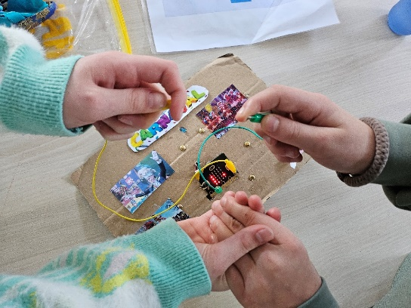
Werkblad Geleide Materialen
Bij het Electro spel kun je met de micro:bit en de 2 krokodillenbek controllers die elkaar raken zien dat de score omhoog gaat. Dit lukt ook als je elkaars handen aanraakt als je ook een krokodillenbek kabel in je handen hebt (aan de bovenkant).

Wat zal nog meer stroom geleiden denk je?

Omcirkel wat wel stroom geleid. Probeer het eventueel uit met je micro:bit en de krokodillenbekkabels.

